【PDFへの変換方法】
パワーポイントでモノクロ印刷を行った場合に文字が潰れるため、見本をカラー印刷いただくか、完成したファイルを下記によりPDFファイルに変換したうえでご活用ください。

①

- 「ファイル」タブをクリックする。
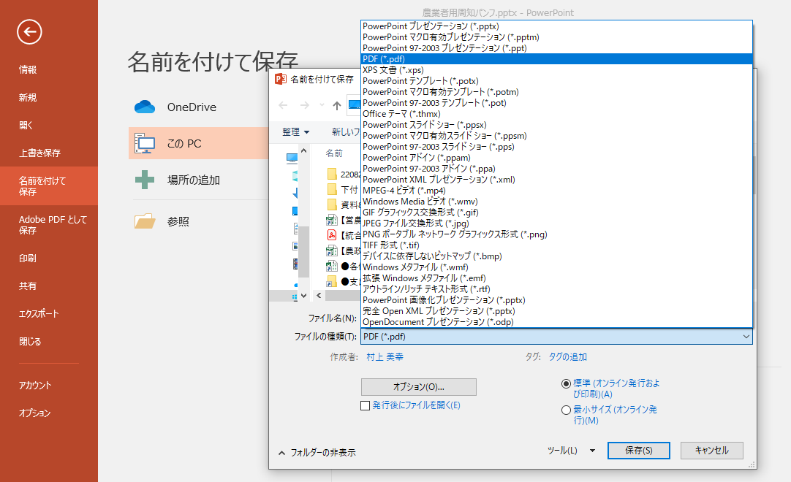

⑤

②
③

④

⑥

- 「名前を付けて保存」をクリックする。
- 保存先は任意のフォルダ等を指定する。
- 「ファイルの種類」をクリックして一覧を表示させる。
- 「PDF(*.pdf)」を選択する。
- 「保存」をクリックする。

